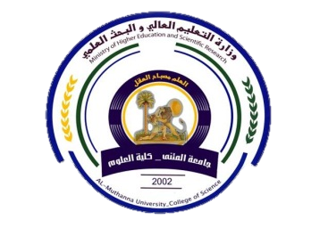
صورة
الاسم : اديان عبد الرزاق داخل باقر اللقب العلمي: مدرس :
نبذة عن التدريسي
رقم الموبايل:07804852025

E-Mail: adian.abd@mu.edu.iq

الحساب الاكاديمي
Adian Abd Al-razk Dakl

مهارات التدريسي

اللغات
-عربي
انكليزي

Experience الخبرة
سنة 15

Education الخبرة التعليمية بالتدريس واماكن العمل

-Food Microbiology- نظري
- Microbiology (aquatic and soil) نظري -
-Fungal Taxonomy – عملي

ماجستيراحياء مجهرية Certifications الشهادات

البحوث المنشورة
-Pathogenicity and virulence factors in Staphylococcus aureus
-Epidemiology of Hepatitis B and C in Al-Muthanna Province
-Immunological and molecular detection of HBV and HCV in Iraq
-Life adaptation with polycystic ovary syndrome: physiological and psychological
- Influence of Staphylococcus aureus on the oral Candida albicans
-CHARACTERIZATION, MECHANISM OF ACTION, SOURCES TYPES AND USES OF THE ANTIMICROBIAL PEPTIDES IN DOMESTIC ANIMALS, REVIEW.
- IMMUNOLOGICAL DETECTION OF RUBELLA VIRUS IN ABORTED WOMEN OF ALMUTHANNA PROVINCE

